INDICAÇÃO Nº 330/2014

Sugere ao Poder Executivo Municipal construção de calçada, para a travessia de pedestres, no canteiro central da Avenida Santa Bárbara, próxima a rotatória da Rua da Ervilha.

Excelentíssimo Senhor Prefeito Municipal,

Nos termos do Art. 108 do Regimento Interno desta Casa de Leis, dirigem-me a Vossa Excelência para sugerir que, por intermédio do Setor competente, seja realizada a construção de calçada, para a travessia de pedestres, no canteiro central da Avenida Santa Bárbara, próxima a rotatória da Rua da Ervilha.

**Justificativa:**

Conforme visita realizada por este vereador, foi constatado que nessa altura do canteiro central não há rebaixamento da guia e nem calçada, para que os pedestres possam atravessar na direção da faixa de pedestres. (Foto em anexo)

Plenário “Dr. Tancredo Neves”, em 23 de janeiro de 2014.

**ADEMIR DA SILVA**

-Vereador-

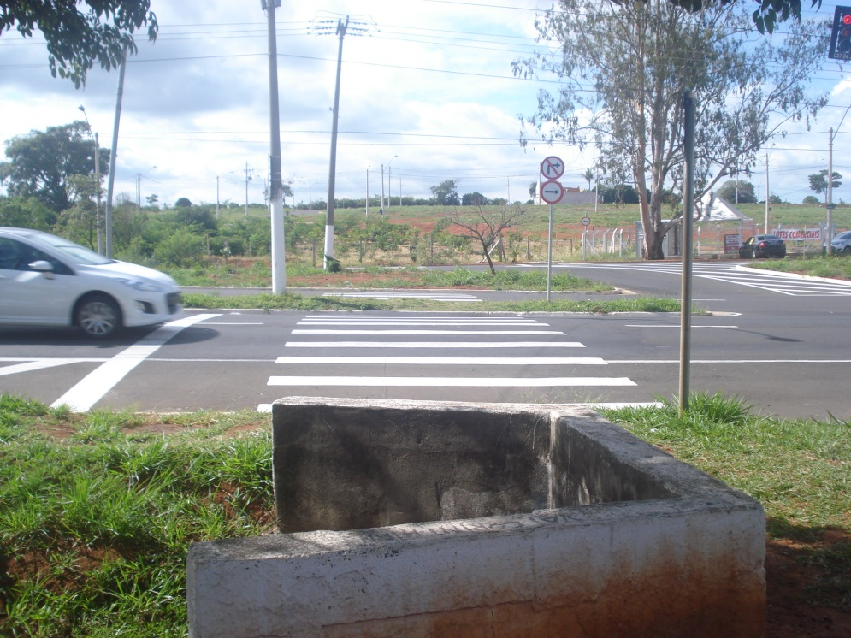

Construção de calçada, para a travessia de pedestres, no canteiro central da Avenida Santa Bárbara, próxima a rotatória da Rua da Ervilha.

**ADEMIR DA SILVA**

-Vereador-